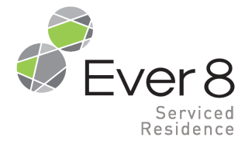

Room Reservation Request
Special rate for ' 2015 Fall Conference_ KMIS'
◈Please complete this form and return directly by fax or e-mail to us.◈

Sales Marketing Dept | Tel: +82-2-795-1354 Fax: +82-2-795-3254  e-mail: office@kmis.or.kr (호텔정보 Homepage: www.ever8.co.kr)
Facebook: www.facebook.com/ever8residence

Participant Information
Name | (Mr.□ Ms.□)
Address
Phone No. |  |  |  | Email
Arrival Date | 2015. 11.20(금) |  |  | Departure Date |  | 2015.11.21(토)
Accommodation
Room Type |  |  | Bed Type |  |  | Special Rate
□ Standard double |  |  | 1 Double bed □ |  |  | 100,000KRW
□ Deluxe double |  |  | 1 Double bed □ |  |  | 105,000KRW
□ Deluxe Twin |  |  | 2 Single beds □ |  |  | 105,000KRW
Remark
Breakfast |  |  | 개인 부담
Remark |  |  | 1객실당 2인 투숙 가능
Payment Information
숙박비 50,000원을 학회 계좌로 이체 하셔야 예약이 완료됩니다.
은행정보 |  | 외환은행 096-22-00144-3 예금주 : 한국경영정보학회
입금액 |  | 50,000원
◈Check in time-3:00 pm, Check out time-12:00 noon

Date: Signature :

본 양식을 작성하셔서 office@kmis.or.kr로 보내주세요.
예약관련 문의는 한국경영정보학회 사무국으로 연락주세요. 02-795-1354

